

Reajustar Tarifa de Consumo
Esta tela permite que você aplique um reajuste nas Tarifas de Consumo selecionadas na tela Manter Tarifa de Consumo.

Observação
Informamos que os dados exibidos nas telas a seguir são fictícios, e não retratam informações de clientes.
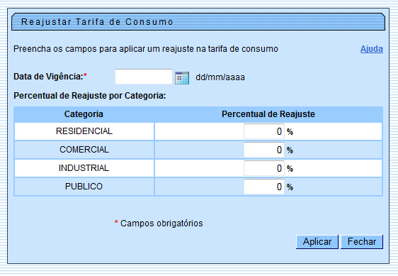
Acima, informe os parâmetros para o reajuste (data de vigência e percentual), e clique no botão para solicitar ao sistema a efetivação do reajuste nas tarifas. Antes de iniciar o procedimento de reajuste das tarifas de consumo, o sistema irá solicitar a confirmação da operação.

Preenchimento dos Campos
Campo | Preenchimento dos Campos
Data de Vigência(*) | Informe a data de início de vigência do reajuste nas tarifas de consumo selecionadas.  Você tem duas opções para informar a data:  Digitando-a no campo - Neste caso não precisa preocupar-se com a as barras de separação da data, pois o sistema as coloca automaticamente.  A data deve ser informada no formato: DD/MM/AAAA, onde DD é o dia, MM, o mês e AAAA, o ano. O dia e o mês devem ser informados, obrigatoriamente, com dois dígitos e o ano com quatro.  Pesquisando-a em um calendário - Neste caso, clique no botão , existente ao lado do campo, que será apresentada uma tela onde você poderá selecionar uma data no calendário.  Clique em Pesquisar Data - Calendário para obter instruções mais detalhadas.  A data de vigência deve ser superior ao mês/ano de faturamento.  A data de vigência deve ser, no máximo, até 90 dias da data corrente.  A data de vigência deverá ser superior à última data de vigência informada para a tarifa de consumo.
Percentual de Reajuste por Categoria | Este campo é composto por uma tabela com a relação de todas as categorias, para que você informe o percentual de reajuste a ser aplicado na Tarifa de Consumo de cada uma delas.  O percentual de reajuste informado na primeira categoria será, automaticamente, repetido nas demais categorias.  Mas, você poderá alterar o percentual das demais categorias, caso seja necessário.

Tela de Sucesso
A tela de sucesso será apresentada após você clicar no botão ; confirmar a execução do reajuste nas tarifas de consumo; e não houver inconsistência no conteúdo dos campos da tela. O sistema apresentará a mensagem abaixo, quando o reajuste das Tarifas de Consumo tiverem sido realizadas com sucesso.
Tarifa(s) de Consumo Reajustada(s) com sucesso.
Clique no botão da tela de sucesso, para voltar à tela Manter Tarifa de Consumo.

Funcionalidade dos Botões
Botão | Descrição da Funcionalidade
Ao clicar neste botão, o sistema abre a tela para que você selecione a data a partir de um calendário.
Clique em Pesquisar Data - Calendário para obter instruções mais detalhadas da tela Calendário.
Utilize este botão para solicitar ao sistema a execução do reajuste das Tarifas de Consumo na base de dados.
É necessário que todos os campos estejam preenchidos corretamente.
Caso exista alguma inconsistência, o sistema emitirá a mensagem de crítica correspondente.
Utilize este botão para fechar a tela Reajustar Tarifa de Consumo.
O sistema voltará para a tela Manter Tarifa de Consumo, sem aplicar nenhum reajuste.

Referências
Manter Tarifa de Consumo

Termos Principais
Faturamento
Clique aqui para retornar ao Menu Principal do GSAN

